全国共同制作オペラ プッチーニ歌劇『トスカ』アンダースタディ
エントリーシート （ 東京芸術劇場 tosca2017@tokyo-geigeki.jp ）
）

必要事項をご記入の上、メールにてお申込みください。
ふりがな
お名前
プロフィール及び写真 |  |  | 写真をここに貼り付けて  ください  難しい場合は、別途  添付ファイルでもOKです。  （１MG以内のデータ）
声質 | Ten. Bariton. Bass. | 年齢 | 才
希望役 | ①スカルピア、 ②アンジェロッティ＆看守、 ③スポレッタ（Ｔ）（一部カヴァラドッシも）  ④シャルローネ＆堂守 ※②、④は２役のアンダースタディをしてもらいます。
身体特徴 | 身長 ｃｍ、 体重 ｋｇ、
住所
メールアドレス | ＠
連絡先電話番号
応募動機

※書類選考通過者には別途メールにて個別に連絡いたします。

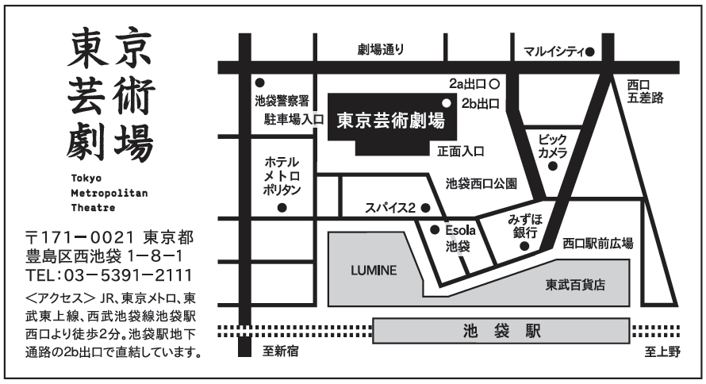

【お問合せ＆お申込先】

東京芸術劇場 事業企画課 音楽制作
全国共同制作オペラ「トスカ」チーム

TEL：03-5391-2114
FAX：03-5391-2215

受付日時 | 担当 | 備考欄

